|  |  |  |
| --- | --- | --- |
|  | Votre contact : Marion  Votre référence : 24637 | marion@zen-fr.com  02.53.35.70.28 |

|  |
| --- |
|  |

REVE D’INDE DU NORD, SPECIAL DIWALI

11 Jours / 09 Nuits

L’Inde, un pays où fleurit la beauté ! Si une image de l’Inde repose en chacun de nous, c’est en raison de l’aspect universel de la civilisation de ce grand pays ! Voici un voyage dans un pays de légendes, le Rajasthan. Sur une terre aride, les maharajas ont construit des palais de rêve qui accueillent des voyageurs. Ce voyage vous emmène de manoirs en palais, de havelis en demeures princières dans un monde digne des Mille et une Nuits ! Envoûtante, fascinante, déconcertante, paradoxale… l’Inde est à ce point multiple qu’une vie ne suffirait pas à l’appréhender dans sa globalité.

LES ETAPES

**Jour 01 : Paris**  **Delhi**

Vendredi 25 octobre 2024

**Jour 02 : Delhi**

Samedi 26 octobre 2024

**Jour 03 : Delhi**  **Jodhpur**

Dimanche 27 octobre 2024

**Jour 04 : Jodhpur / Ranakpur (154 km - environ 2h40) / Udaipur (94 km - 2h)**

Lundi 28 octobre 2024

**Jour 05 : Udaipur**

Mardi 29 octobre 2024

**Jour 06 : Udaipur / Bundi (214 km / environ 4h30)**

Mercredi 30 octobre 2024

**Jour 07 : Bundi / Jaipur (214 km - environ 3h40)**

Jeudi 31 octobre 2024

**Jour 08 : Jaipur**

Vendredi 01 novembre 2024

**Jour 09 : Jaipur / Abhaneri / (93 km - 2h) / Agra (156 km - environ 2h40)**

Samedi 02 novembre 2024

**Jour 10 : Agra / Delhi (240 km - environ 4h00)**

Dimanche 03 novembre 2024

**Jour 11 : Delhi**  **Paris**

Lundi 04 novembre 2024

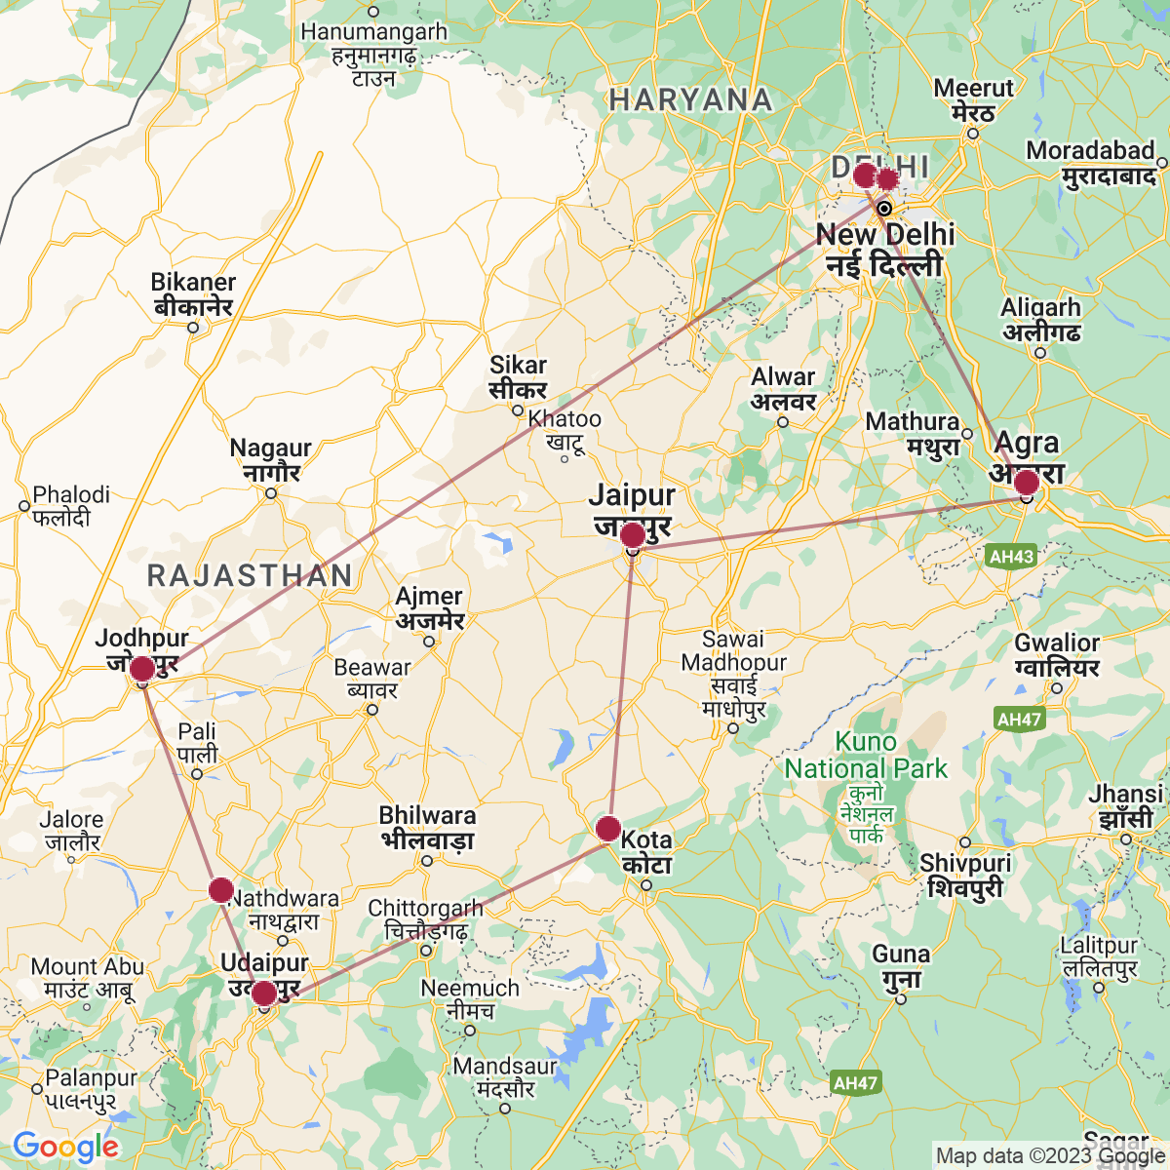

le programme

**Jour 01 : Paris**  **Delhi**

Vendredi 25 octobre 2024

|  |
| --- |
| Rendez-vous à l’aéroport de Paris. |
| Formalités d’enregistrement et d’embarquement. |
| **Envol à destination de** **Delhi. (vol via Doha avec changements d’appareil)** |
| Toutes prestations à bord. |

**Jour 02 : Delhi**

Samedi 26 octobre 2024

|  |
| --- |
| **Arrivée à Delhi dans la nuit.** |
| Transfert à l’hôtel pour la fin de votre nuit. |
| Petit déjeuner à l’hôtel. |
| Dans la matinée, **rencontre avec votre guide local francophone** et départ pour une **première découverte de Delhi.** |
| Passage obligé pour découvrir le Nord du pays, la capitale indienne propose une introduction beaucoup plus progressive à cet « Etat-monde » que sa rivale économique et culturelle du sud, Bombay. Plus que tout, Delhi offre un condensé de l’Inde moderne où les hommes d’affaires de New Delhi cohabitent avec les bazars populaires d’Old Delhi. |
| Visite de la **mosquée Jama Masjid** et des **bazars du vieux Delhi.** |
| En haut d’une volée de marches, la Jama Masjid impressionne par la symétrie de ses trois énormes dômes en grès rouge et marbre blanc qui chapeautent sa salle de prières et qui sont flanqués de deux minarets de 40 m (épaules et genoux doivent être couverts). |
| Déjeuner en cours de visites. |
| Découverte ensuite du **Radj Gaht**, en souvenir de Mahatma Gandhi. |
| Passage par l’**India Gate** et son **avenue qui mène au Palais présidentiel « Rashtrapati Bhawan ».** |
| Haut de 42 mètres de haut, cet arc de triomphe est orné des 85 000 noms des soldats de l’armée des Indes tombés au champ d’honneur pendant la guerre 14-18. |
| Fin des visites de la journée avec le **Qtub Minar**, vestige le mieux préservé de la première cité musulmane édifiée à l’emplacement de l’actuelle Delhi. |
| La tour de la Victoire est le minaret d’une mosquée qui ne vit jamais le jour. Ses 5 étages, formant une tour de 72 m de hauteur et de 14 m de diamètre à la base, rétrécissent progressivement. Sur les 3 premiers, construits en grès rouge, des sourates du Coran sont reproduites à même la pierre. |
| Retour à l’hôtel. |
| Dîner et nuit à l’hôtel. |

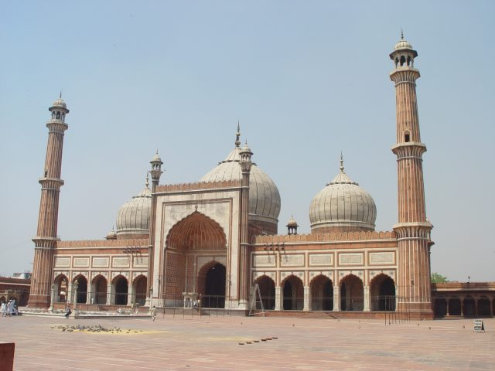

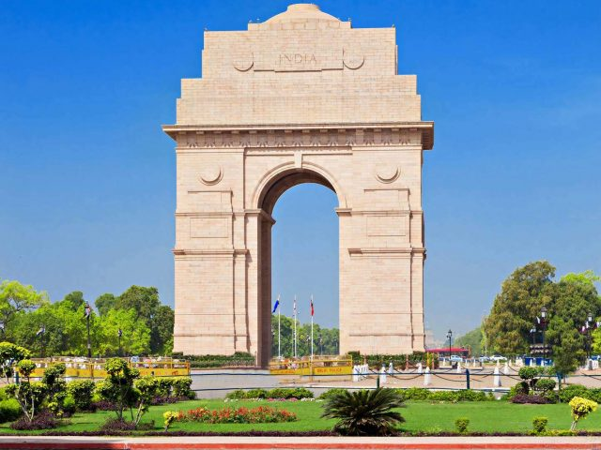

**Jour 03 : Delhi**  **Jodhpur**

Dimanche 27 octobre 2024

|  |
| --- |
| Petit-déjeuner à l’hôtel. |
| Ce matin, transfert vers l’aéroport de **Delhi** pour prendre votre vol à **destination de Jodhpur,** située sur la Route de la Soie reliant l’Inde à l’Asie centrale. |
| Connue sous le nom de « la ville bleue », Jodhpur est une ville animée, reflétant parfaitement l’image d’un état princier d’autrefois. La ville fut fondée en 1459 par Rao Jodha pour être la capitale de l’état de Marwar. |
| A votre arrivée, transfert dans un restaurant pour le déjeuner. |
| Dans l’après-midi, visite de l’impressionnante **citadelle Mehrangarh Fort**, forteresse en grès rouge dominant la ville, sur un éperon rocheux. |
| Du haut des remparts, vous dominerez la ville aux maisons de pierre, couleur bleu lavande et aux venelles étroites et tortueuses. Les habitants ont constaté que cette couleur bleue repoussait les moustiques et autres insectes. C’est pourquoi l’on désigne Jodhpur sous le nom de “Ville bleue”. On accède au Fort Mehrangarh par une route escarpée qui franchit sept portes successives, les “Pol”. La façade en grès rouge du palais est tout à fait remarquable. Les intérieurs comportent de nombreuses cours et salles, dont une partie est transformée en musée. |
| Continuation avec **le Jaswant Thada**, magnifique petit temple de marbre blanc entouré d’un joli petit jardin et de cénotaphes. |
| Transfert à l’hôtel et installation. |
| Dîner et nuit à l’hôtel. |

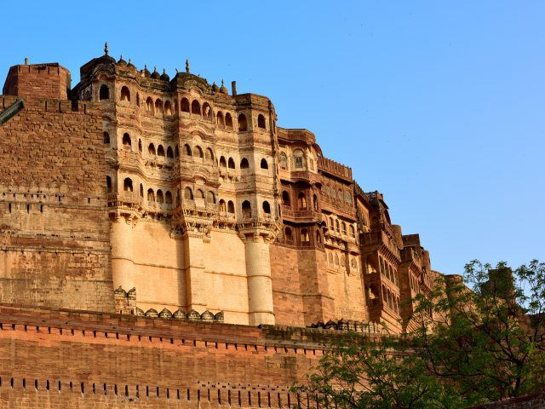

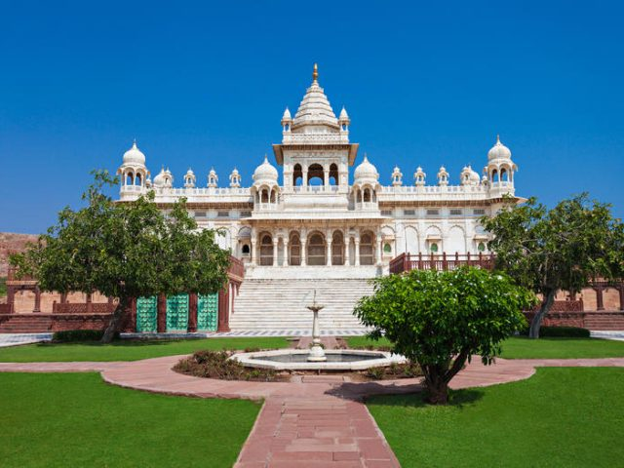

**Jour 04 : Jodhpur / Ranakpur (154 km - environ 2h40) / Udaipur (94 km - 2h)**

Lundi 28 octobre 2024

|  |
| --- |
| Petit-déjeuner à l’hôtel. |
| **Route en direction d’Udaipur.** |
| En chemin, arrêt pour la visite des **temples jaïns de Ranakpur** (pas de guide), très bel ensemble dont le **temple d’Adinath** est le joyau incontesté. |
| A 90 km d’Udaipur, une route sinueuse conduit à Ranakpur, l’un des temples jaïns les plus vastes et les plus importants du pays. Cet incroyable ensemble de marbre blanc comprend une série de 29 salles soutenues par une forêt de 1444 colonnes, toutes différentes. La dévotion des bâtisseurs transparait dans le raffinement de l’ouvrage et sa pâleur donne une sensation inégalée d’espace et d’harmonie. |
| Déjeuner au restaurant local. |
| Continuation vers **Udaipur.** |
| « La perle du Rajasthan » elle est peut-être la ville la plus romantique du Rajasthan. Ici, pas de forteresse pour évoquer le passé brutal de quelque clan rajpoute, mais les plus raffinés et les plus gracieux des palais. |
| **A votre arrivée**, installation à l’hôtel. |
| **Fin de journée libre.** |
| Dîner et nuit à l’hôtel. |

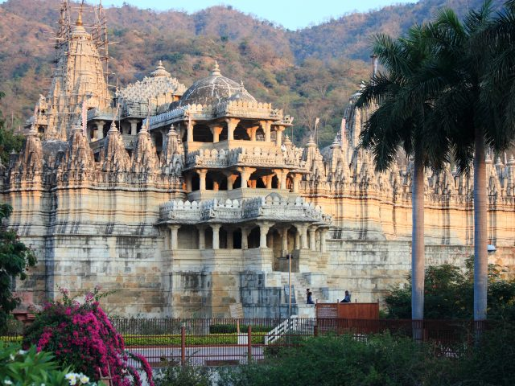

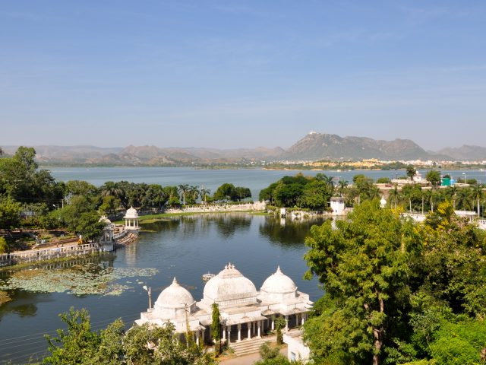

**Jour 05 : Udaipur**

Mardi 29 octobre 2024

|  |
| --- |
| Petit-déjeuner à l’hôtel. |
| Ce matin, **découverte du superbe** **City Palace**, dominant le lac Pichola érigé en marbre et granit formant un immense dédale de halls, salons, cours, jardins, terrasses… |
| Le Palais du Maharadjah d’Udaipur, ou City Palace, est considéré comme le plus grand palais-forteresse du Rajasthan : 500 m de long et 30m de haut. De forte influence moghole, il surplombe le lac, offrant une superbe vue sur la ville. |
| Flânerie et découverte du **jardin des femmes, Sahelion-Ki-Bari**, le jardin des demoiselles d’honneur de la reine. |
| Déjeuner au restaurant local. |
| Dans l’après-midi, visite du **temple Jagdish**, monument vishnouïte du XVIIe siècle, sculpté de toutes parts de figures divines, de danseurs, de frises variées et de quelques poses du Kama Sutra. |
| Vous partirez ensuite pour une **balade en bateau sur le lac Pichola**, agrandi par le Maharana Udai Singh après qu’il eut fondé la cité. |
| **Retour sur le bord du lac.** |
| Dîner et nuit à l’hôtel. |

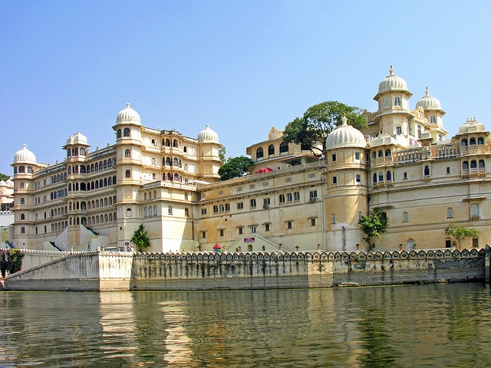

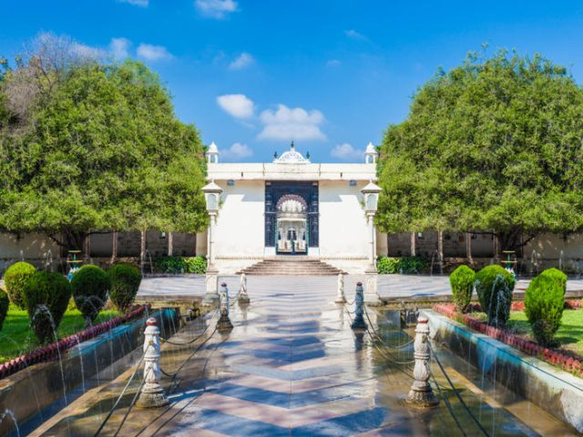

**Jour 06 : Udaipur / Bundi (214 km / environ 4h30)**

Mercredi 30 octobre 2024

|  |
| --- |
| Petit-déjeuner à l’hôtel. |
| **Route vers Bundi.** |
| A votre arrivée, installation et déjeuner à l’hôtel. |
| Petite ville séduisante aux étroites ruelles bleues, Bundi s’enorgueillit de temples dans les mêmes teintes, de haveli traditionnels et d’un lac à flanc de colline. Un palais fantastique, festonné de coupoles et de loggias, émerge d’une forteresse perchée sur une crête. La ville est un lieu rêvé pour se détendre et se laisser absorber par un parfum de magie. |
| Cet après-midi, découverte du **magnifique Fort Taragarh**, signifiant le fort de l’Etoile et abritant le **sublime** **palais de Bundi**, un édifice extraordinaire aux peintures murales turquoise et or, surplombant le beau **lac artificiel de Nawal Sagar.** |
| Laissé à l’abandon, sa visite constitue une belle promenade offrant un point de vue magnifique sur Bundi. Attention aux singes ! Nombreux sont les points d’intérêt à l’intérieur du fort, notamment le Bheem Burj, au centre, la plus haute tour du fort ; non loin de là, un cénotaphe formé de 84 piliers et érigé par Bhai Deva, le frère de Bheem Rao Anirudh Singh. |
| Puis visite de **Raniji Ki Baori**, qui possèdent des arches et des piliers impressionnant avec de belles ornementations. |
| Retour à l’hôtel. |
| Dîner et nuit à l’hôtel. |

**Jour 07 : Bundi / Jaipur (214 km - environ 3h40)**

Jeudi 31 octobre 2024

|  |
| --- |
| Petit-déjeuner à l’hôtel. |
| Ce matin, **départ pour Jaipur.** |
| Déjeuner dans un restaurant en cours de route. |
| A votre arrivée, installation à l’hôtel. |
| **Soirée spéciale Diwali avec une famille (fête des lumières hindoue) : dîner en tenue indienne dans un décor traditionnel avec illuminations, cérémonie de la Puja et feu d’artifice. Votre guide vous fera découvrir les coutumes de cette fête très populaire en Inde et la plus importante dans le monde hindou.** |
| Retour à l’hôtel. |
| Nuit à l’hôtel. |

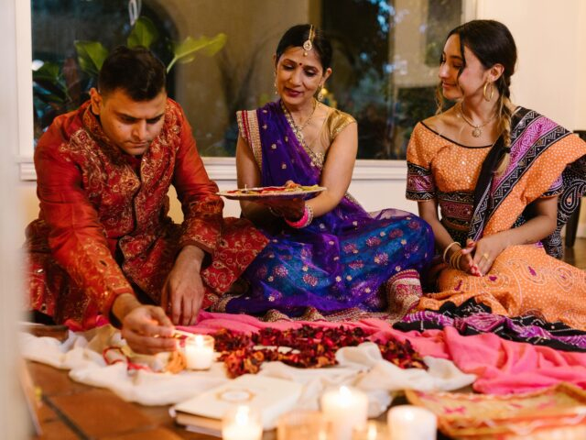

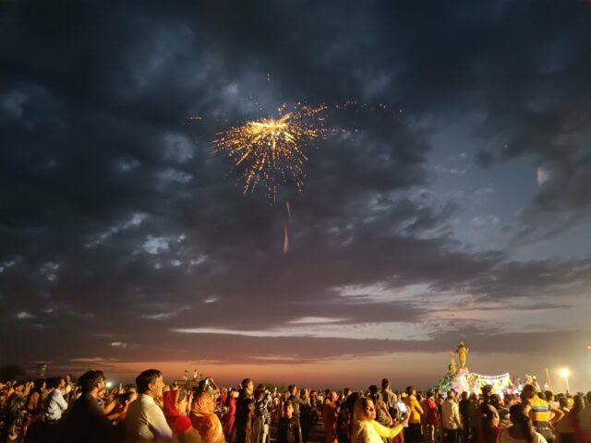

**Jour 08 : Jaipur**

Vendredi 01 novembre 2024

|  |
| --- |
| Petit- déjeuner à l’hôtel. |
| Départ par la route pour une **excursion au** **fort d’Amber**, accroché aux flancs d’un piton rocheux, il se reflète dans le lac Maota Sagar. |
| **Vous accéderez au fort, à pied ou en jeep.** |
| Ancienne capitale du royaume du Dhundar, la forteresse d’Amber contrôlait une gorge étroite sur la route de Delhi au Rajasthan oriental, par tout un système de fortifications sur les collines environnantes et elle possédait une grande valeur stratégique. |
| Déjeuner en cours de visites. |
| Dans l’après-midi, découverte du **City Palace**, aussi appelé **palais du maharadjah**, connu pour sa belle collection de costumes et pour sa salle d’armes remarquable. |
| Continuation vers l’observatoire **« Jantar Mantar »** témoin de la passion du maharaja Jaisingh II pour l’astronomie. |
| Retour à l’hôtel. |
| Dîner et nuit à l’hôtel. |

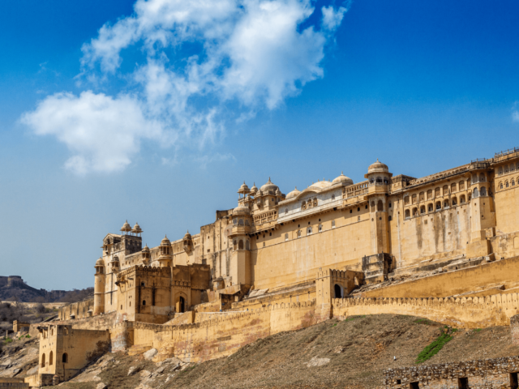

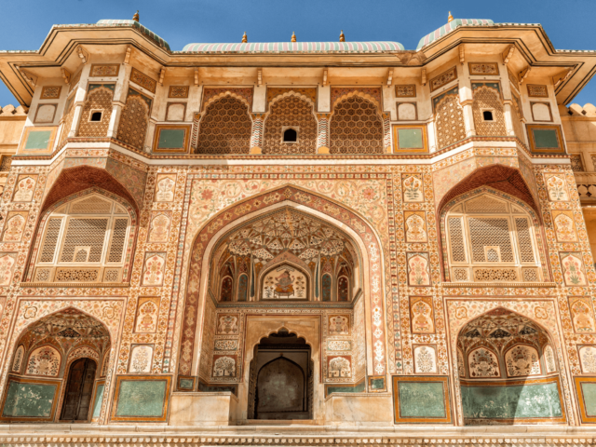

**Jour 09 : Jaipur / Abhaneri / (93 km - 2h) / Agra (156 km - environ 2h40)**

Samedi 02 novembre 2024

|  |
| --- |
| Petit-déjeuner à l’hôtel. |
| **Route en direction d’Agra.** |
| **Arrêt en chemin** pour la visite du **village d’Abhaneri** et ses **étonnants baoris** (grands réservoirs d’eau). |
| Découverte de **Chand Baori**, le plus important d’Inde. |
| Ses dimensions sont impressionnantes : d’une profondeur de 19 m, il ne compte pas moins de 3500 marches disposées sur 13 niveaux. Dans une région aussi aride que le Rajasthan, il était utilisé pour stocker l’eau de la mousson, en prévision de la saison sèche. |
| Déjeuner dans un restaurant. |
| **Continuation vers Agra.** |
| Agra abrite le plus sublime des mausolées jamais construits par les Moghols : le Taj Mahal. Capitale musulmane dès le 15ème siècle, la ville le fut ensuite épisodiquement sous le règne des empereurs moghols, notamment sous ceux de Babur, Akbar et Shah Jahan, qui s’établit définitivement à Delhi en 1638. |
| Installation à l’hôtel, à votre arrivée. |
| Dîner et nuit à l’hôtel. |

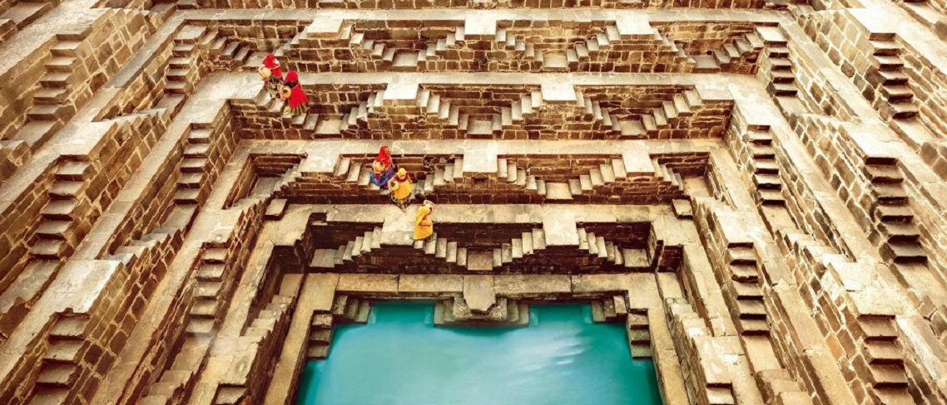

**Jour 10 : Agra / Delhi (240 km - environ 4h00)**

Dimanche 03 novembre 2024

|  |
| --- |
| Petit-déjeuner à l’hôtel. |
| Nous vous conseillons de vous lever tôt et de partir pour la visite du Taj Mahal, dès 6h du matin, au lever du soleil. Fermé le vendredi. |
| Départ pour la visite du **célèbre et somptueux Taj Mahal**, nommé « Palais de la Couronne ». |
| La monumentale porte sud en grès rouge qui ferme les jardins du Taj Mahal préfigure déjà le joyau qui se cache au-delà. Dans toute la splendeur de son marbre blanc incrusté de pierres semi-précieuses, de versets du Coran et d’arabesques florales, le plus célèbre symbole de l’Inde apparaît tel un mirage au fond d’un immense jardin au tracé géométrique qui, comme tous les jardins moghols, était censé représenter le paradis. Fou de douleur après la mort de sa seconde femme, Mumtaz Mahal, en 1631, l’empereur moghol Shah Jahan fit appel aux meilleurs artistes de son temps pour lui édifier un lieu de repos éternel. Il fut achevé en 1653. |
| Découverte ensuite du **Fort Rouge**, construit par l’empereur Akbar en 1565 et développé par ses successeurs. |
| À proximité immédiate des jardins du Taj Mahal, le Fort rouge d’Agra, monument significatif du XVIIe siècle moghol, est une puissante citadelle de grès rouge enserrant dans son enceinte de 2,5 km de périmètre la ville impériale, avec un grand nombre de palais féeriques, comme le palais de Jahangir ou le Khas Mahal, bâti par Shah Jahan, des salles d’audience, comme le Diwan-i-Khas, et deux très belles mosquées. |
| Déjeuner dans un restaurant. |
| **Retour par la route vers Delhi.** |
| Installation à l’hôtel.  **Temps libre pour vos dernières découvertes.** |
| Dîner et nuit à l’hôtel. |

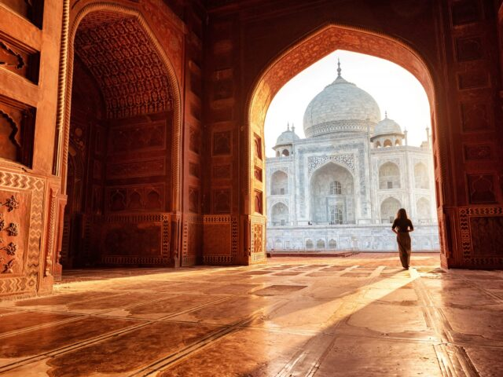

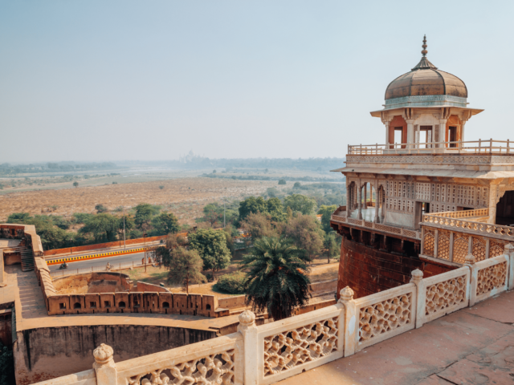

**Jour 11 : Delhi**  **Paris**

Lundi 04 novembre 2024

|  |
| --- |
| **Petit-déjeuner à l’hôtel.** |
| Transfert vers l’aéroport de Delhi pour votre vol retour vers la France. |
| Formalités d’enregistrement et d’embarquement. |
| **Envol à destination de** **Paris CDG. (vol via Doha avec changements d’appareil)** |
| Toutes prestations à bord. |
| **Arrivée à Paris dans la soirée.** |
| * Fin de nos services * |
|  |
|  |

hôtels NORMES LOCALES (ou similaires)

|  |  |
| --- | --- |
| VILLE | HOTEL |
| DELHI | Ashok Country Resort 3* |
| JODHPUR | Ratan Vilas 3* |
| Udaipur | Hotel Rajdarshan 3* |
| BUNDI | The Hadoti Palace 3* |
| JAIPUR | K.K. Royal Hotel 4* |
| AGRA | Hotel Taj Pearl 3* |

devis n°24637

A l'attention de /

Devis réalisé le : 28/11/2023

Date d'option aérienne :

Devis « INDE DU NORD »

|  |  |
| --- | --- |
| Minimum 10 participants  Maximum 20 participants | Du 25 Octobre au 04 Novembre 2024 |
| Base chambre double/twin | 2 145€ / personne |
| Base chambre double/twin si réservation avant le 31/01/24 | 2 060€ / personne |

Tarifs commissionnés à 15% sur le HT et sous réserve de disponibilités au moment de la réservation.

* nos prix comprennent :

– Les vols internationaux réguliers directs Paris CDG / Delhi / Paris CDG sur la compagnie Qatar Airways, via Doha (en classe économique)

– Les taxes aériennes internationales à 183€ / personne, à ce jour

1 QR 042 25OCT CDGDOH 0930 1650

2 QR 578 25OCT DOHDEL 1935 0155+1

3 QR 571 04NOV DELDOH 0955 1155

4 QR 037 04NOV DOHCDG 1520 2030

– Le vol intérieur Delhi / Jodhpur et les taxes aéroports nationales

– Tous les transferts et le transport en véhicule privatif climatisé avec chauffeur local

– Les services d’un guide national francophone

– L’hébergement en chambre double/twin, comme mentionné ci-dessus ou similaire, avec les petits déjeuners

– Les repas comme mentionnés au programme

– Toutes les visites, entrées et excursions mentionnées dans le programme

– Les taxes locales et frais de services dans les hôtels et restaurants

– L’assistance de nos correspondants locaux sur place

* NOS PRIX NE COMPRENNENT PAS :

– Le supplément single : 360€ / personne

– Les frais de visa

– Les repas mentionnés libres ou non mentionnés au programme

– Les boissons lors des déjeuners et dîners, les pourboires (guides, chauffeurs, bagagistes…), et les dépenses à caractère personnel

– Les frais d’appareil photo

– Les assurances : nous consulter

– Tout ce qui n’est pas mentionné dans “nos prix comprennent”

|  |
| --- |
| **En option :** |
| **Pochette de voyage standard** (1 pochette avec logo ZEN ASIE, 2 étiquettes bagages, 1 guide de voyage de la destination) : 20 € par pochette  **Pochette de voyage premium** (1 pochette avec logo ZEN ASIE, 2 étiquettes bagages, 1 guide de voyage de la destination, 1 fiche pratique, billets d’avion électroniques, carnet de voyage) : 25 € par pochette |

|  |
| --- |
| **Formalités :** |
| INDE – Passeport valable au moins 6 mois après la date de retour E-visa imprimé obligatoire avant le départ. Depuis le 22 novembre, l’Inde a révisé son protocole sanitaire et toutes les formalités COVID ont été supprimés. |